Hoshimov O‘tkir
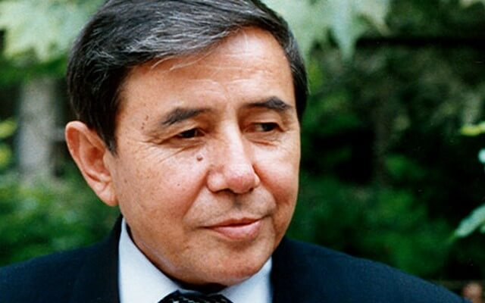O‘zbekiston xalq yozuvchisi va jamiyat arbobi O‘tkir Hoshimovdir (1941 - 2013). U qariyb qirq yildan buyon o‘zining ajoyib publitsistik maqolalari, xikoya, qissa va romanlari bilan adabiyotimiz taraqqiyotiga munosib ulush qo‘shib keldi. O‘tkir Hoshimovga samarali ijodiy mehnati uchun 1991 yili «O‘zbekiston xalq yozuvchisi» faxriy unvoni berilgan.
Noyob iste’dod sohibi O‘tkir Hoshimov adabiyotga Abdulla Oripov, Omon Muhtorov, Shukur Holmirzaev singari bir qator tengdoshlari bilan birga kirib keldi. O‘sha paytda adabiyotimizning Oybek, G‘afur G‘ulom, Abdulla Kahhor, Maksud Shayhzoda singari ulkan yozuvchilari hayot bo‘lib, ularning nazariga tushish hammaga ham nasib qilavermasdi. O‘tkir Hoshimov esa Abdulla Kahhordek mashhur san’atkor e’tiborini jalb qilgan yoshlardan edi.
O‘tkir Hoshimov 1941 yilning 5 avgustida Toshkent viloyatining Zangiota tumani Do‘mbirobod mavzeida tavallud topdi. Bolaligi urush qiyinchiliklari, muhtojliklari davrida kechgan.
1958 yilda o‘rta maktabni bitirib, Toshkent Davlat universiteti jurnalistika bo‘limining avval sirtqi, so‘ngra kunduzgi bo‘limida o‘qib, 1964 yilda tugatadi. 1959-1960 yillarda «Temir yo‘lchi», 1960 yilda hozirgi «O‘zbekiston ovozi», 1960-1982 yillarda «Toshkent haqiqati», «Toshkent oqshomi», 1982-1983 yillarda G‘afur G‘ulom nomidagi Adabiyot va san’at nashriyotida, 1985-1995 yillarda «Sharq yulduzi» jurnaliga bosh muharrir va 1995 yildan 2004 yilgacha O‘zbekiston Respublikasi Oliy Majlisining Matbuot va axborot qo‘mitasi raisi sifatida faoliyat ko‘rsatib keldi. Keyinchalik «Teatr» jurnalida muharrirlik qildi.
O‘tkir Hoshimov o‘z ijodini she’r va ocherklar yozishdan boshladi. 1962 yilda uning "Po‘lat chavandozlar" ocherklar to‘plami bosilib chikdi. Shundan keyin uning birin-ketin hikoya, qissa va romanlari kitobxonlarning qo‘liga borib tegdi. Uning ilk qissasi "Cho‘l havosi" (1964) adabiy jamoatchiliq tomonidan iliq qarshi olindi. Atoqli adib Abdulla Kahhor bu qissa haqida o‘sha paytda juda yaxshi fikr bildirgan.
O‘tkir Hoshimovning bu qissasiga yozgan oq yo‘lida u "Birdan lov etib alanga bilan boshlangan ijodning kelajagi porloq bo‘ladi", - deb bashorat qilgan edi. Shu asardan yozuvchining izlanish va mashqlar davri boshlandi. Adib ijodidagi ilk qadamlaridayoq inson ma’naviyati, ruhiyati, hissiyoti, qalb haqiqati tadqiqotchisi sifatida ko‘ringan edi.
Roman, qissa, hikoyalarida so‘z san’atining azaliy bosh muammosi - inson takdiri va qalbining badiiy tahlili ham mavjud edi. Muallif dolzarb ijtimoiy muammolar talqini bilan yondosh holda ko‘p o‘rinlarda personajlar ruhiyatidagi g‘oyat nafis jarayonlarni san’atkorona ifoda etardi. "Cho‘l havosi", "Muhabbat", "Nigora", "Shamol esaveradi" nomli hikoya va qissalar shundan dalolatdir.
Keyinroq u dolzarb, ijtimoiy muammolar talqiniga ko‘proq moyillik bildirib, ayni zamonda bevosita ma’naviyat, ruhiyat tahliliga bag‘ishlangan asarlar ustida ish olib bordi. Yozuvchining shu yo‘nalishdagi "Qalbingga quloq sol" (1973), ayniqsa, "Bahor qaytmaydi" (1970), "Dunyoning ishlari" (1982) qissalari unga katta shuhrat keltirdi.
"Bahor qaytmaydi" (1970) qissasida yozuvchi iste’dodli, biroq uning qadriga yetmagan, ulug‘ maqsadlardan marhum xudbin yigitning tanazzul tarixini, ruhiy-ma’naviy inqirozini san’atkorona tahlil etib berdi. Bundan adibning haqiqiy ijod yo‘liga kirganligini ko‘ramiz.
O‘tkir Hoshimov asardan-asarga o‘sib bordi. Unda nafosat tuyg‘usi behad kuchli. Hatto u aldangan odamning ma’naviy inqirozi, fojeasi, halokati tasvirida ham shu tuyg‘usini saqlab qoladi. Ayniksa, u yaxshi, oliyjanob, ma’naviy barkamol odamlar qalbi tahlilida o‘zini nixoyatda erkin his etadi. Uning ijobiy qahramonlari aksari go‘dakday beg‘ubor, nafosat tuyg‘usiga boy, hissiyotli, o‘ta ta’sirchan odamlardir.
Yozuvchi ijodiga xos liro-romantik tarona uning "Dunyoning ishlari" qissasida eng baland pardalarda jarangladi. Bu asar ona haqidagi, ona qalbining cheksiz sahovati to‘g‘risidagi o‘ziga xos qasidadir. Asardagi Ona - farzandi, uning oromi, baxti uchun jonini, jahonini berishga tayyor. U ming-minglab o‘zbek onalarining timsoliga aylandi. Har bir o‘zbek kitobxoni unda o‘z onasining qandaydir fazilatini topgandek bo‘ladi.
Qissadagi "Alla", "Oq marmar, qora marmar" kabi novellalarda onaning farzandi qalbida qoldirgan armonlari haqida o‘tkir yozilgan. Kishi bularni o‘kir ekan, tasvirdan ko‘ngli allanechuk bo‘lib ketadi.
O‘tkir Hoshimovning "Oq kamalak" to‘plami ham hayotiy muammolar, to‘g‘rirog‘i, turmush tashvishlari to‘g‘risida bahs yuritadi.
Yozuvchining birinchi romani - "Nur borki, soya bor" 1977 yili nashr qilindi. Roman chiqishi hamono turli fikr-mulohazalarga sabab bo‘ldi. Asarda ko‘pgina hayotiy, muhim ahamiyatga ega muammolar ko‘tarilgan edi. Bular azaldan kishilik jamiyatining falsafasi bo‘lmish "nur" va "soya"lar orasidagi kurash, tortishuv fonida yoritiladi.
Asar o‘z davrida adabiy tanqidchiliq tomonidan iliq kutib olindi, unga munosib baho berildi, faqat romanga keskin to‘qnashuvlar va kolliziyalar etishmasligi qayd qilindi. Bundan tashqari, O‘tkir Hoshimov O‘rta Osiyo respublikalarining qator teatrlarida namoyish qilingan "To‘ylar muborak", "Sizdan ugina, bizdan bugina", "Inson sadoqati", "Qatag‘on" kabi pesalarining muallifidir.
O‘tkir Hoshimov E.Heminguyey, K.Simonov, A.Kuprin, O.Berggols singari yozuvchilar asarlarini o‘zbek tiliga tarjima qilgan. Uning asarlari qardosh xalqlar va xorijiy tillarga tarjima qilingan.
Ijodkor 80-yillar o‘zbek publitsistikasi rivojiga salmoqli hissa qo‘shgan adiblardan biridir. Uning odob-ahloq, ma’naviy olam, milliy qadriyatlar, sho‘ro davri adolatsizliklarini dadil yoritgan ocherk va teleko‘rsatuvlari bu davrning barkamol mevalaridir.
Muallifni endi kundalik dolzarb ijtimoiy masalalar emas, ko‘proq azaliy ma’naviy muammolar, inson takdiri, uning qalbi jumboqlari kiziktiradi. Bu narsa "Ikki eshik orasi" romanida ayniqsa, ravshan ko‘rindi. Bu bilan adib ijodiy yo‘lining etuklik bosqichi boshlandi.
Yozuvchining "Ikki eshik orasi" romani ham kitobxonlar tomonidan iliq kutib olindi. Roman 1986 yilning eng yaxshi asarlaridan deb topilib, Hamza nomidagi respublika Davlat mukofotiga sazovor bo‘lgandi. "Ikki eshik orasi" romanida o‘z davrining muhim muammolari qalamga olindi, o‘sha yillar voqea-hodisalariga munosabat bildirildi. Romanning asosiy qahramonlari ikkinchi jahon urushi og‘irliklarini yelkasida ko‘targan, unda mardona g‘olib chiqqan kishilardir. Umuman olganda, romanda butun jamiyat kishilarining urush davridagi fidokorligi o‘zining badiiy ifodasini topgan. Roman qahramonlaridan biri Muzaffar - urush davrida muayyan qiyinchiliklarni boshidan kechirgan, 70-yillarga kelib farovon turmushga erishgan Yoshlarning timsoli tarzida beriladi. Romanning sarlavhasidan tortib, deyarli butun mazmunigacha yozuvchi jiddiy falsafiy ma’no yuklashga intilgan.
Xususan, u "Ikki eshik orasi" deganda inson umrini, ya’ni tug‘ilgandan o‘lgungacha bosib o‘tgan yo‘lni ko‘zda tutadi. Muallifning g‘oyaviy falsafasiga ko‘ra bu yo‘l juda murakkab va ziddiyatli bo‘lib, uni muvaffaqiyat bilan bosib o‘tishi uchun insondan katta matonat, iroda, bilim va jasorat talab qilinadi. Asardagi ko‘pchiliq qahramonlar, xususan, Oksoqol, Qora amma, Robiya, Shomurod, Kimsan huddi shunday jasoratli va ruhan boy kishilar bo‘lib, ko‘p jihatdan yozuvchining g‘oyaviy maqsadini ta’sirchan ifodalashga xizmat qilgan. Muallif falsafasiga ko‘ra o‘z umrini sharaf bilan bosib o‘tmog‘i uchun insondan katta matonat va jasorat talab kilinishining sababi shundaki, u o‘z hayoti davomida og‘ir kurashlar girdobidan, yengib bo‘lmas to‘siqlardan o‘tishga majbur bo‘ladi. Asarda huddi shunday inson hayotining to‘siqlari, illatlari sifatida Umar zakonchi, Ra’no, Zuhra kabi shaxslar timsoli yaratilgan bo‘lib, ular romandagi kurashlar, to‘qnashuvlar, ma’naviy ixtiloflar keskinligini, tarangligini oshirishga imkon tug‘dirgan.
Hayotdagi illatlarga qarshi ayovsiz o‘t ochish istagi O‘tkir Hoshimovni "Ikki eshik orasi" romanidan keyin tadrijiy ravishda hajviyotga murojaat qilishga olib keldi. Oqibatda uning "Ikki karra ikki - besh" qissasi maydonga keldi. Yozuvchining ilgarigi asarlarida ahyon-ahyonda hajviyot uchrab turar edi. "Ikki karra ikki - besh" qissasi esa, ulardan butunicha hajviy uslubda yozilganligi bilan farq qiladi. Hajviyot tig‘ini hayotdagi martabali kishilarga, katta raxbarlarga, xususan, raislarga qaratgani va ularning ma’naviy tubanligini ro‘yi-rost fosh qilishga intilgani bilan yozuvchi qissaning ko‘p saxifalari ta’sirchan va qiziqarli bo‘lib chiqishiga erishgan. Faqat dalillash san’atining etishmaganligi va ayniqsa, raisning o‘g‘li o‘z otasiga qarshi keskin kurashga kirishishi yaxshi asoslanmaganligi sababli qissa 80-yillar o‘zbek hajviyotidagi sezilarli hodisa darajasiga ko‘tarilmay qoldi.
Yuqorida tilga olingan so‘nggi ikki asarida O‘tkir Hoshimovning inson ma’naviy olamini, psixologiyasini teran tahlil qilish mahorati ancha oshganligi aniq-ravshan sezilib turadi. Bunda yozuvchi turli-tuman vositalar qatorida qahramonlarning dil izhorlaridan, ichki monologlaridan unumli foydalangan. Ichki monologlar qo‘llashda yuqoridagi asarlarda boshlangan usuldan yozuvchi "Tushda kechgan umrlar" romanida yanada ustalik bilan foydalandi. "Tushda kechgan umrlar" romanida voqealar kamrovi juda keng: 30-yillarning mash’um "qatag‘on" qilish manzaralari, 80-yillarda Afg‘oniston urushi lavhalari, shu yillarda sodir bo‘lgan "o‘zbek ishi" mojarolari. Bu uchta yirik, juda katta hajmli voqealarni bir-biri bilan bog‘lashda, ular orasiga "biriktirish nuqtasini" topishda muallif ichki monologdan unumli foydalanadi.
Yozuvchi endiliqda badiiy asar yaratishda publitsistika bajarishi lozim bo‘lgan vazifani sekin-asta o‘z zimmasidan soqit kilmoqda. U kundalik dolzarb masalalar tahlilini publitsistikaga berib, e’tiborini o‘zining azaliy ishi - inson qalbi jumboqlari tadqiqiga astoydil qaratmoqda.
Romandagi Rustam, Shahnoza kabi qahramonlar ruhiy olamining talqini huddi shunday xulosa chikarishga imkon beradi. Faqat roman kompozitsiyasining nomukammalligi uning adabiyotda juda katta hodisa darajasiga ko‘tarilishiga halakit bergandek tuyuladi. Kompozitsiyadagi tarqoqlik, ayniqsa, Rossiyadan yuborilgan kishilar hayotiga, faoliyatiga bog‘liq voqealarning, tafsilotlarning asosiy syujet chiziqlariga uzviy bog‘lab yuborilmaganida yaqqol seziladi.
Shunga qaramay, yozuvchining so‘nggi asarlari O‘tkir Hoshimovning hozirgi o‘zbek nasridagi sermahsul ijodkorlardan biri darajasiga ko‘tarilganligidan guvohlik beradi.
O‘.Hoshimovga samarali ijodiy mehnati uchun 1991 yili «O‘zbekiston xalq yozuvchisi» faxriy unvoni berilgan. U «Buyuk xizmatlari uchun» ordeni bilan ham taqdirlangan.
O’zbek adabiyoti va san’ati og’ir judolikka uchradi. Atoqli adib, O’zbekiston xalq yozuvchisi O’tkir Hoshimov 2013 yil 24 may kuni 72 yoshida vafot etdi.

Oʻzbekiston xalq yozuvchisi Oʻtkir Hoshimovning mashhur romanlari sirasiga „Ikki eshik orasi“, „Nur borki, soya bor“ va „Tushda kechgan umrlar“ kiradi. Shuningdek, uning „Dunyoning ishlari“ va „Bahor qaytmaydi“ qissalari hamda „Daftar hoshiyasidagi bitiklar“ asari adabiyotimizda oʻchmas iz qoldirgan. [1, 2]
Romanlar
Ikki eshik orasi (1986) – Inson taqdiri, urush va tinchlik davri mashaqqatlari tasvirlangan eng mashhur asarlaridan biri.
Nur borki, soya bor (1976) – Halollik va andisha, hayotiy haqiqatlar haqidagi roman.
Tushda kechgan umrlar (1994) – Murakkab zamon girdobida qolgan insonlar fojiasi va taqdiri.
Qissalar
Dunyoning ishlari (1982) – Ona siymosiga bagʻishlangan, oʻquvchini qalbini larsga soluvchi lirik-psixologik qissa.
Bahor qaytmaydi (1970) – Insoniy munosabatlar va yoshlik davri xotiralari.
Qalbingga quloq sol (1973)
Odamlar nima derkin (1965)
Shamol esaveradi (1966)
Falsafiy-axloqiy bitiklar va hikoyalar
Daftar hoshiyasidagi bitiklar – Yozuvchining qirq yillik hayotiy kuzatishlari, xulosalari va hikmatli oʻylaridan iborat asar.
Hikoyalar: „Muhabbat“, „Dehqonning bir kuni“, „Urushning soʻnggi qurboni“.

Bir kuni O‘tkir Hoshimov...

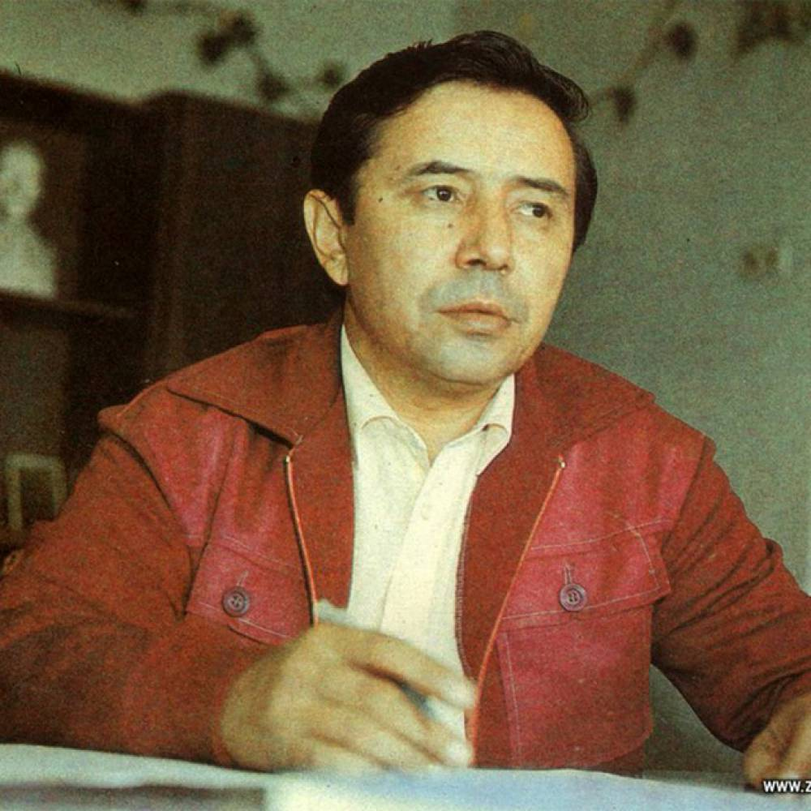

17:08 / 04.08.202106302
“Shoir bo‘la qolsin...”

“Toshkent oqshomi”da adabiyot va san’at bo‘limini iste’dodli adib O‘tkir Hoshimov boshqarardi. U paytda havaskorlar ijodi chop etiladigan nashrlar ko‘p emasdi. Odatda ijodkorlar o‘z yozgan narsalarini eng ommabop nashr bo‘lgan “Oqshom”ga olib kelishardi. Bir kuni yozuvchi huzuriga bir-ikki o‘rtamiyona shoir o‘z asarlariga Abdulla Oripovdan so‘zboshi, “Oq yo‘l” yozdirib kelishdi. O‘tkir Hoshimov ularni olib qoldi va o‘qib ko‘rgach, ajablangan holda Abdulla Oripovga telefon qildi. Ular tengqurligi bois bir-biriga hazillashib, “bo‘tam” deb murojaat qilishardi.
– Nima qilyapsan, bo‘tam? Bo‘lar-bo‘lmas narsalarga so‘zboshi yozaverasanmi?
– Qo‘yaver, bo‘tam, men yozgan “Oq yo‘l” bilan shoir bo‘lishsa, bo‘la qolishsin, – dedi Abdulla Oripov tabassum bilan.

“Ko‘chirmachi”

“Toshkent oqshomi”da ishlab yurgan yillari O‘tkir Hoshimov uchun eng sermahsul ijod davri bo‘ldi. U hikoyalar, hajviyalar, publitsistik va odob-ahloq mavzusidagi maqolalarni ishxonada o‘tirib ham yozar, ba’zan to‘g‘ridan- to‘g‘ri mashinkachiga aytib turib yozdirar edi. Bu hikoya va maqolalar ro‘znomada turli taxalluslar bilan chop etilardi: U. Hoshimov, U. Bozorov... Ayrim hikoyalar ro‘znomada chop etilishidan oldin radio orqali yozuvchi nomidan o‘qilar edi. Bir kuni tahririyatga noma’lum muxlisdan xat keldi. Unda O‘tkir Hoshimovning yaqinda radio orqali o‘qilgan hajviyasi to‘laligicha, hech o‘zgarishsiz gazetada O‘. Hamidov nomidan chop etilgani aytilgan, ko‘chirmachini jazolash lozimligi ta’kidlangan edi. Muharrir o‘rinbosari S. Yoqubov yozuvchini huzuriga chaqirib, tabassum bilan unga xatni ko‘rsatdi. O‘tkir akaning “jahli chiqib” ketdi:
– O‘, ablah Hamidov-ey, – dedi kulib, – men unga ko‘chirish qanaqa bo‘lishini ko‘rsatib qo‘yaman.

Soddalik

Axborot bo‘limiga chinakam fidoyi jurnalist Abdulla Po‘latov mudir edi. Bir kuni reportaj yozayotib, “ozar xalqi” degan iborani qo‘lladi. Ammo so‘ngra ikkilanib qoldi-da, O‘tkir Hoshimov huzuriga kirdi.
– Ozarboyjon xalqini “ozar xalqi” deb yozsa bo‘ladimi, O‘tkirjon? – so‘radi u. Yozuvchi quvlik bilan gap boshladi:
– O‘ylab gapiryapsizmi? Unda boyjon xalqi xafa bo‘ladi-ku! Masalan, Budapesht – Buda va Pesht shaharlaridan iborat. Yoki Chexoslovakiya – chexlar va slovaklardan tashkil topgan. Ozarboyjonlar ham shunday. Eronda o‘n million boyjon yashaydi. Iloji bo‘lsa, ozar va boyjon xalqlari deb alohida ta’kidlab yozing! Soddadil Abdulla aka ishi ko‘pligidan gangibroq turgani uchunmi, O‘tkir aka aytganidek yozib qo‘yib, bosh muharrir Sa’dulla Karomatovdan rosa dakki eshitgan edi.

Antiqa “xabar”

“Oqshom”da ish og‘ir edi. Shuning uchun bo‘lsa kerak, bir-birimizga telefonda hazil qilib, jinday bo‘lsa-da, asablarni yumshatar edik. O‘tkir Hoshimov telefonda ovozini o‘zgartirib gapirishga usta edi.
Bir kuni O‘tkir aka qadrdon do‘sti To‘lqin Rasulovga qo‘ng‘iroq qildi:
– Bu “Oqshom”mi? – dedi atayin bo‘g‘iq tovushda. – Biz ToshMIdan gapiryapmiz. Axborot kerakmi?
Har kuni “informatsiya” normasini bajarolmay boshi qotib o‘tirgan To‘lqin Rasulovga jon kirdi:
– Kerak! – dedi shoshilib. – Hozir men qog‘oz olib olay... Ayting.
– Yozing! – dedi O‘tkir Hoshimov salobat bilan: – “Noyob operatsiya”. Kecha Toshkent davlat meditsina institutining 2-xirurgiya klinikasida tarixda misli ko‘rilmagan noyob operatsiya bo‘ldi. Bo‘ka rayon “Avangard” kolxozining 8-brigadasidan og‘ir ahvolda keltirilgan bemor Boqiboyev... – deya “diktovka” qilishga tushib ketdi.
Shu tariqa “bemor Boqiboyev”ning yoshi, oilasi, mehnatda erishgan yutuqlarini aytdi. Operatsiyada ishtirok etgan o‘nga yaqin professorlaru dotsentlar, assistentlaru do‘xtirlarni sanadi. Operatsiya paytida amaliyotchi talabalardan qanchasi qatnashgani, bir talaba qo‘rqib xushidan ketib qolganigacha aytdi. To‘lqin aka yozaverib charchab ketdi, shekilli, oxiri toqati-toq bo‘lib so‘radi:
– Nimani operatsiya qilishdi, o‘zi?
– Nimani bo‘lardi! – dedi O‘tkir Hoshimov tamomila jiddiy ohangda. – Bemor Boqiboyevning o‘ng qulog‘i binoyidek bo‘lgan-u, chap qulog‘i o‘zidan-o‘zi cho‘zilib ketavergan. O‘sib-o‘sib, bir haftada 40 santimetrga yetgan. Jarrohlar uning 33 santimetrini kesib, 8 santimetrini qoldirishdi...
Xonada portlagan qahqahani telefonda To‘lqin Rasulov ham eshitdi. Zum o‘tmay, xonaga kirib keldi.
– Qanaqa odamsiz? – dedi o‘zi ham kulib. – Yozaverib qo‘lim og‘rib ketdi-ku!

“Ko‘r ko‘rni qorong‘ida topibdi”

Bir kuni xodimlardan biri o‘z maqolasida “Ko‘r ko‘rni qorong‘uda topibdi” degan maqolni ishlatibdi. Uni o‘qib qolgan O‘tkir Hoshimov To‘lqin Rasulov va Solih Yoqubovni yoniga chaqirdi. Yangi “shumlik” rejasi tuzildi. Telefon orqali xonaga maqola muallifi chaqirildi. O‘tkir aka jiddiy tarzda gap boshladi:
– Og‘ayni, nima qilib qo‘ydingiz? Ko‘rlar jamiyatidan kelgan delegatsiya bosh muharrirning qabulxonasida o‘tirgan ekan. “Hukumatimiz ko‘zi ojizlar haqida katta g‘amxo‘rlik qilayotgan bir paytda bizni haqorat qilishga jur’at etgan jurnalistni bir ko‘rib qo‘yaylik”, deyishdi. Bittasi meni tanir ekan. “Kechiringlar, bilmasdan maqolni noo‘rin ishlatibdi, o‘zi yaxshi yigit, biz unga o‘zimiz tanbeh beramiz”, dedim. Ular baribir bosh muharrirga kiramiz, deb turib olishdi. Manavi akalaringiz bilan birga bir amallab jo‘natib yubordik.
Rangi oqarib ketgan xodim qayta-qayta minnatdorlik bildirar ekan, ishdan keyin tashkil qilgan dasturxonida “bunday xato”ni boshqa takrorlamaslikka so‘z berdi.

Yozuvchining dastxati

O‘tkir Hoshimov o‘z shaxsiy mashinasini haydab kelayotgan edi. Qaysidir chorrahada uni yo‘l mirshabi hushtagini churillatib to‘xtatdi. Bu borada tajribasi oshib qolgan yozuvchi darrov g‘aladonni kovlay boshladi. Odatda yangi chiqqan kitoblaridan bir nechasini shu maqsadda olib yurardi.
– Salom, o‘rtoq inspektor, kechirasiz, familiyangiz nimaydi? – dedi mashinadan tusharkan, qo‘lidagi kitobga dastxat yozishga hozirlanib.
– Iye, O‘tkir aka, sizmisiz? – dedi mirshab jilmayib. – Bu kitobingizga oldin dastxat yozib bergandingiz-ku!
– Shunaqami, – bo‘sh kelmadi yozuvchi, – unda yangi kitobim chiqishini kutishingizga to‘g‘ri keladi. Ungacha ovora bo‘lib to‘xtatib yurmang.

Oling yozuvchiligingizni

Bir guruh adib va olimlar poyezdda Qo‘qonga boradigan bo‘lishdi. Vagon odatdagidek gavjum. Bunaqa paytda taniqli shaxslar bilan “qo‘l berib ko‘rishgani” uchun faxrlanadigan muxlislar ko‘p bo‘ladi. Bu safar ham O‘tkir Hoshimovning “shu yerda” ketayotgani ovozasi tezda butun vagonga yoyildi. Sal o‘tmay to‘ladan kelgan, sodda odamligi ko‘rinib turgan bir yigit iymanibroq kupega kirib keldi. Salom berdi.
– O‘tkir aka, shu yerdamilar? – deb so‘radi.
O‘tkir Hoshimov “shumlik” bilan ko‘z qisib qo‘ydi-da, deraza oldida o‘tirgan olim Malik Murodovni ko‘rsatdi.
– Shu yerdalar. Mana shu kishi O‘tkir akangiz bo‘ladilar.
Muxlis yigit Malik Murodov bilan qo‘shqo‘llab so‘rashdi.
– To‘lishibsizmi, domla? – dedi ikkilanibroq.
– Yaqinda kurortdan keldilar, – dedi O‘tkir aka “tushuntirib”.
Paytdan foydalanib, yuqori o‘rindiqqa chiqib oldi-da, bemalol pinakka ketdi.Muxlis yigit O‘tkir Hoshimovning hamma kitoblarini o‘qigan ekan. Malik Murodovni savolga tutaverib, enka-tenkasini chiqarib yubordi. Bu ham yetmagandek, yozuvchining qayerda ishlashi, tarjimai holi, oila a’zolari, qancha qalam haqi olgani va hokazolar haqida ham savol-javoblar bo‘lib o‘tdi. Yarim kecha bo‘lsa hamki, savollar tugamasdi. Oxiri toqati toq bo‘lgan Malik Murodov o‘rnidan irg‘ib turdi:
– Hoy, O‘tkirjon, jon do‘stim, turing o‘rningizdan, oling yozuvchiligingizni! Men ham biroz mizg‘ib olay.

Nosir MUHAMMAD

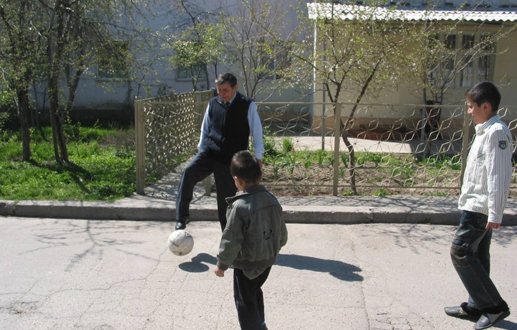

«Bu uyda O‘zbekiston Xalq yozuvchisi O‘tkir Hoshimov yashab, ijod qilgan (1941 – 2013)» deya yozilgan va ustoz barelefi o‘rnatilgan uyning qo‘ng‘irog‘ini bosar ekanman, barmoqlarim bilinar-bilinmas titrar edi. Bu, ehtimol, yoshligimizda qo‘lma-qo‘l bo‘lib ketgan kitoblarini talashib, tunlarni tonglarga ulab o‘qib, bizni goh yig‘latib, goh quvontirgan asarlar muallifining xonadonida bo‘lish baxtiga shukronalik, ich-ichimdan ustozga hurmat-ehtirom, muhabbat tufaylidir...
Xalq maorifi a’lochisi, I darajali «Mehnat faxriysi» ko‘krak nishoni, «Fidokorona xizmatlari uchun» ordeni sohibasi, kichik jussali, ochiq chehrali, farishtamonand, kamsuqumgina O‘lmasxon aya Hoshimova darvozani ochib, ustozning ijodxonasi tomon boshladilar.
Ustozning ijodxonasi mo‘’jazgina, kitoblarga to‘la javonlar, yozuv stoli va adibning siymosi aks etgan portret... Xuddi ishga ketganu, qaytadigan vaqti bo‘lib qolganday saranjom-sarishta.
O‘lmasxon aya yon-atrofga ishora qilgancha:
– Mana shu xona ularning asarlari tug‘ilgan ijodxonalari... O‘zlari kabi oddiy va kamtargina... – deydilar mehr va sog‘inchga to‘la horg‘inlik bilan.
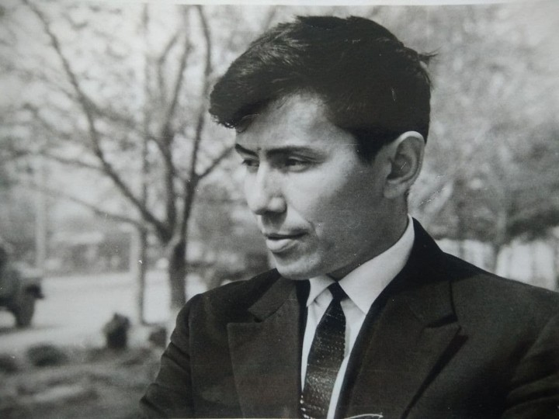
Men sog‘inch haqida savol bermoqchi bo‘laman-u, yuragim betlamaydi.

Aya yoshlik yillarini eslar ekan, chehralarida ajib bir nur balqiydi go‘yo.
– U kishi oliygohning jurnalistika, men esa filologiya fakultetida tahsil olganmiz. 3-kursda tanishganmiz. Ko‘ngil yaqinligi tufayli bo‘lsa kerak, bir-birimizni yaxshi tushunar edik. 1969 yilda to‘yimiz bo‘lganida u kishi «Toshkent oqshomi» gazetasida ishlar, men esa aspiranturada o‘qir edim. Mumtoz adabiyotga ixlosim balandligi bois ilmiy ish qilish niyatida edim.
Meni universitetda ishga olib qolishdi. Talabalarga adabiyot nazariyasi va chet el adabiyotidan saboq berardim. Qaynonam rahmatli juda keksayib qolganlari uchun ilmiy ishimni to‘xtatishga qaror qilganman.

– Yangi oila... Unga ko‘nikib ketguncha muammolar bo‘lgandir?
– Biz oddiy va kamtarona hayot kechirganmiz. Ammo mehr-muhabbatli... Adib oddiy va ziyoli oilada voyaga yetganlar. Bobolari, otasi ziyoli, o‘qimishli odamlar bo‘lishgan, savdo-sotiq, dehqonchilik bilan shug‘ullanishgan. Ularning bobolari «Abulqosim madrasasi»ni qurdirgan, o‘sha davrdagi shahar va muzofotning eng etiborli kishisi Abulqosim eshon bo‘lgan. Otasi Ataulla Hoshimov ishchi bo‘lib, xiyla tajang, kamgap, haqparast inson bo‘lganlar. Qaynonam Hakima aya mehnatkash, sodda, kamtar, xalq og‘zaki ijodini yaxshi biladigan, laparlarni do‘ndirib aytadigan ayol edilar. U kishi shu qadar mehribon va kamtar edilar-ki, biron marta dilimni og‘ritmaganlar, desam ishonavering. Mahalla-ko‘y u kishini «poshsho oyi» deb chaqirsa, qaynonam meni erkalab «poshsho kelin» deb chaqirardilar. Ulardan juda minnatdorman. Menga ko‘p narsa o‘rgatganlar: muomala madaniyati, uy yumushlari, bola tarbiyasi... Qaynonam, onam va buvimlar meni oilada chidamli, sabr-qanoatli bo‘lishga, odamlarga mehribon bo‘lishga o‘rgatishgan.
Men «Do‘mbrobod» qishlog‘idagi shunday oilaga kelin bo‘lib tushganimdan haligacha faxrlanaman. Bu qishloqning odamlari ham, men kelin bo‘lib tushgan xonadon kishilari ham juda mehribon va ajoyib insonlar. Qishloq haqida keyinchalik adibning o‘zlari: «Men poytaxtning qoq biqinidagi qishloqda tug‘ildim... Qalamkashga qishloqning qalbi, shaharning aqli kerak», deb yozgan edilar.
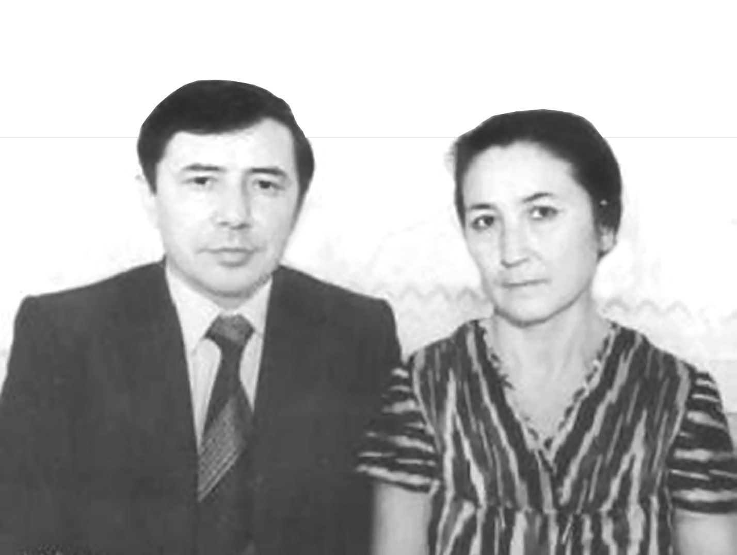

– Ustozning hech kimga o‘xshamagan, o‘ziga xos xislatlari haqida gapirsangiz.
– Juda adolatparvar inson edilar. Nohaqlikni ko‘rsalar «yonib» ketardilar. Bu xislatlari asarlarida ham aks etgan. Shu bilan birga, kamsuqum, juda xokisor inson bo‘lganlar. Shu qadar kamtar edilar-ki, hech qachon biron bir joyda o‘zini ko‘rsatishga harakat qilmaganlar, ta’magirlik degan illat ularga begona edi. Oddiy yashashni, oddiylikni yaxshi ko‘rar edilar. Hashamatli hayotga intilmaganlar va dabdabani yomon ko‘rardilar. Bu xarakter menda ham bor. Men ham dabdabani yoqtirmayman va zeb-ziynatga umuman qiziqmaganman. Bu bizning o‘xshash tomonlarimiz.
Shu bilan birga, u kishi o‘ta samimiy, qalbi toza, xushfe’l, shinavanda, odamoxun inson bo‘lganliklari uchun bo‘lsa kerak, do‘stlari, shogirdlari ko‘p edi. Yosh ijodkorlarni qo‘llashga intilar, ustozlarini hurmat qilar, ular bilan aka-ukadek yaqin munosabatda bo‘lar edilar. Bu «Shumliklar»ga kirgan hangomalarda ham aks etgan.
Juda tirishqoq va mehnatkash edilar. Ijod jarayonida o‘zlarini ayamas, o‘zlariga nisbatan o‘ta shafqatsiz edilar. Ijodxonalariga kirib, bir asarni yoza boshlasalar, kechayu-kunduz bosh ko‘tarmay ishlar edilar. Ayniqsa, asarni tugatganlaridan keyin har bir satrni qayta ko‘rib chiqishga katta e’tibor qaratar edilar. Birorta so‘z takror ishlatilmasligi kerak edi.
Bir gal Abxaziyaning Pitsunda shahriga bordik, Yozuvchilar ijodiy uyi tomonidan ajratilgan xonaga joylashdik. Men bolalarni dengiz bo‘yiga olib boraman, u kishi xonadan chiqmay ishga sho‘ng‘iydilar. Oradan 10 kuncha vaqt o‘tdi. Bir kuni xonaga qaytsak, yozgan 100 betcha narsasini yirtib tashlayaptilar. Qo‘lyozmaning bir qismini qo‘llaridan bazo‘r olib qoldim. Qarasam, sarlavhasi «Ertaga kuz». O‘qisam, binoyidek yozilgan.
«Bo‘lmaydi! Sig‘mayapti! Xom!» dedilar.
Oradan ikki yil o‘tgach, «Ikki eshik orasi» yozib tugatilgach, nima xom va nima sig‘mayotganini angladim. «Ikki eshik orasi»dek salmoqli, falsafiy, psixologik roman avvalgi uslubga ham, qolip(kompozitsiya)ga ham sig‘ishi mumkin emas edi... Bu roman minglab o‘zbek xonadonlariga yetib bordi, deyarli uch yuz ming nusxada o‘n marta nashr qilindi, boshqa tillarga tarjima qilindi.
Adib hayotda nimaga-ki erishgan bo‘lsalar, hammasiga o‘z bilimi, iqtidori, mehnati bilan erishganlar. O‘z ustilarida ishlashdan charchamas edilar. Ana shu mehnatkashliklari bilan o‘zlariga yo‘l ochardilar. U kishining Alloh bergan tug‘ma iste’dodlari bor edi. Asarlarida ham ilohiylik bor. Ana shu narsa asarlarini umrboqiy qilgan bo‘lsa kerak. Negaki, qay bir asarini qaysi zamon yoki qaysi vaqtda o‘qisangiz ham hozirgina yozilganday, bugungi voqealarni o‘z ichiga olganday bo‘laveradi.
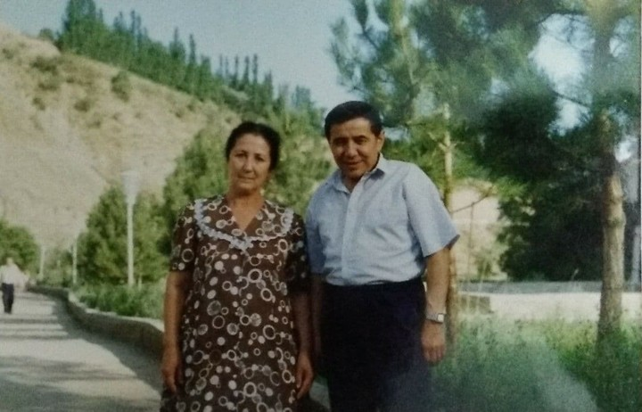

– Ustozning hayotda yoqtirgan va yoqtirmaganlari...
– Yolg‘onni, ikkiyuzlamachilikni, laganbardorlikni yomon ko‘rardilar. Bunday insonlar bilan sira murosa qila olmas edilar.
To‘g‘riso‘z, haqiqatgo‘y, insonparvar odamlar bilan muloqotda bo‘lishni yaxshi ko‘rardilar, suhbatdoshini jon qulog‘i bilan tinglardilar, uning dardu-iztirobini, baxtu-baxtsizligini yurakdan his qila olardilar. Balki shuning uchun ham asarlari xalqchildir, shu bois kitobxonlar qalbidan joy olgandir.
Adibda ichki bir nur, ziyo bor edi. Bu tuyg‘u uning butun vujudiyu, chehrasida ufurib turardi. Qo‘llaridan kitob tushmas, mutolaa jonu-dili edi.

– Oilada qanday tartib-intizomga rioya qilinardi?
– Oilamizda ota mavqei nihoyatda baland tutilgan. Bu menga rahmatli qaynonamdan o‘tgan. Ular qaynotamni juda hurmat qilganlar. Farzandlariga otang kelayaptilar, desalar, bolalarining hammasi jimlik va tartib-intizomni saqlab, ota hurmatini joyiga qo‘yishgan. Nafaqat farzandlarim, balki nevaralarim ham ularga o‘xshashini orzu qilaman. Men ham bolalarimga: «Adang ishlayaptilar», desam, shu so‘zning o‘zi kifoya edi. Hovlimiz shu qadar tinch va sokin bo‘lib qolardi-ki, hatto pashsha uchsa eshitilardi. Bolalarimiz ham juda sezgir, odobli, intizomli bo‘lib, otasini juda yaxshi ko‘rib, hurmat qilganliklari uchun ularning ijod jarayonlariga xalaqit bermaslikka harakat qilishardi.
Adib oilaboshi sifatida juda zukko edilar. Har kuni bir bora xonadonimizga razm solib, nima kamchiliklar borligini anglar va ro‘zg‘or kam-ko‘stini shu kuniyoq butlab qo‘yish harakatida bo‘lardilar.

– Onalariga, sizga munosabatlari haqida ham to‘xtalsangiz.
– U kishi onasiga ham, menga ham juda mehribon edilar. Umuman, barcha ayollarning hurmatini joyiga qo‘yardilar. Adib onasini shu qadar yaxshi ko‘rib e’zozlar edilar-ki, buni «Dunyoning ishlari»ni o‘qigan har bir kitobxon his qilishi mumkin. Nashrdan chiqqan har bir kitobini birinchi bo‘lib, «Mening birinchi ustozimga!» degan dastxat bilan onalariga berar edilar. Qaynonam ham bunday ehtiromga yuz karra loyiq ayol edilar. Sodda, mehnatkash, samimiy, jonkuyar, xoksor....
Vaqt o‘tib angladim-ki, mehr mehrni yetaklab kelar ekan. Qaynonamning mehri o‘g‘illariga, menga o‘tdi, bizning mehr-muhabbatimiz esa zurriyodlarimizga yuqdi. Shu bois xonadonimiz mehr shu’lasi bilan charog‘on. Qaynona-qaynotamga havasim keladi. Bilasizmi, nima uchun? Mening turmush o‘rtog‘imday olijanob farzand tarbiyalaganlari uchun!
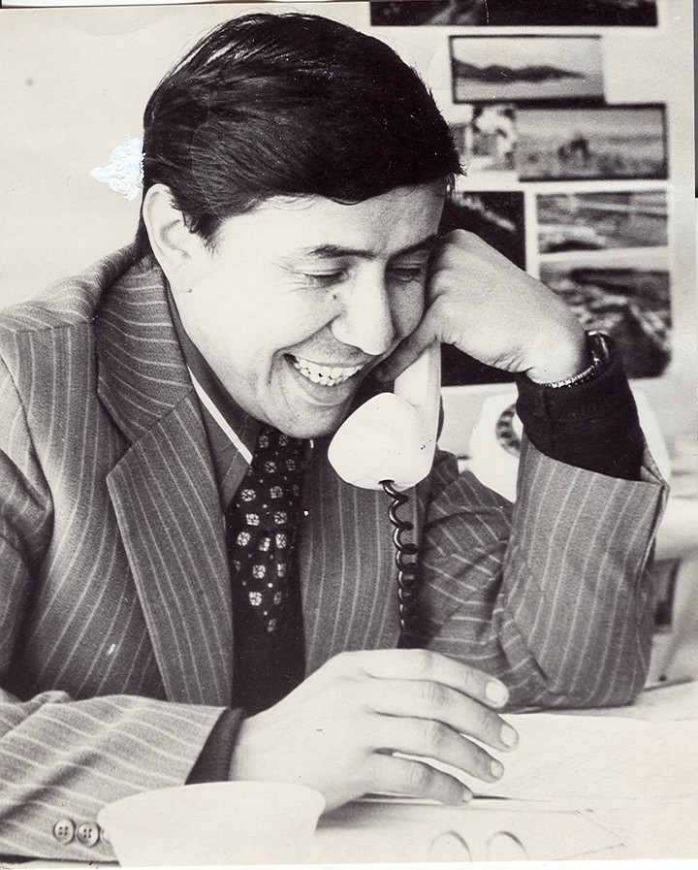

Inson qanchalik mukammal bo‘lmasin, oilada bir-birini tushunmaslik holatlari bo‘lib turadi, shunday emasmi?
– Tushunmovchilik bo‘lgan holatlarda biz arqonni uzun tashlab qo‘yardik. U kishi tashqariga, ochiq havoga chiqib bir aylanib kelardilar, men esa ishimni jimgina qilib yuraverardim. Kelishlari bilan ilgarigiday gaplashib ketaverar edilar. Ikkalamiz ham gina va kek saqlamaganmiz.

– Bolalar tarbiyasida ko‘proq nimalarga e’tibor qaratar edilar?
– «Oilani muqadas bilmaganlar uchun muqaddas narsaning o‘zi yo‘q», deb yozgan edilar o‘z bitiklarida adib. Yana Farrux va Yulduz haqida: «Mening ikkita eng qimmatli «asarim» bor. Biri o‘g‘lim, biri qizim», deb ko‘p bora takrorlar edilar. Ota sifatida o‘zi farzandlariga o‘rnak ko‘rsatish orqali tarbiya berardilar. Mehribon bo‘lish bilan birga kerak paytida talabchan ham edilar. Biroq hech qachon bolalarni urishganini, hatto ovozlarini baland ko‘targanlarini ko‘rmaganman ham, eshitmaganman ham. Bolalar otasining dilidagi fikrini nigohlaridan bilib olishardi: qarashlarining o‘ziyoq ularni tinchitardi. Ular biron nojo‘ya ish qilib qo‘yishsa, koyish, urishish o‘rniga ibratli bir ertak yoki hikoya aytib berardilar. Kerakli o‘rinlarda bolalar o‘z xatolarini to‘g‘ri anglashlari uchun ta’kid ohangi kuchliroq bo‘lardi. Shu yo‘sin ular nima yaxshi-yu, nima yomonligini, nima to‘g‘ri-yu nima noto‘g‘riligini anglashga o‘rgatilar edi. Mabodo o‘rtog‘i bilan arazlashib qolganini sezsalar, nasihat qilardilar: «Yaxshilab o‘ylab ko‘r, qilgan ishing to‘g‘ri bo‘lsa o‘rtog‘ingga tushuntir, noto‘g‘ri bo‘lsa, kechirim so‘ra».
Farzandlariga oilaparvar, sabr-qanoatli, odamlarga mehrli bo‘lishni, ularning qalb iztiroblarini his qilishni, muhtojga yordam qo‘lini cho‘zishni, haromdan hazar qilishni uqtirardilar. Shuning uchun ham ular o‘z bilimi, harakat va intilishlari bilan o‘qish, ishlash va halol yashashga o‘rgandi. Chunki ota: «...obro‘ qozonishning eng halol yo‘li – mehnat va kamtarlik», degan fikrlarni ularning ongiga singdirgan edi.
Bir gapni ko‘p takrorlardilar: «Ota uchun bola javobgar emas. Ammo bola uchun ota javobgar. Ota bolani dunyoga keltiradi va tarbiyalaydi». Darhaqiqat, oila tinchligi, totuvligi, avvalo, kattalarga bog‘liq. Ota aqlli, ona oqila, saranjom-sarishta, pazanda bo‘lsa, oila mustahkam bo‘ladi.
Nevaralari yonida bo‘lganda o‘zlari ham bolaga aylanib qolar, bolalarning beg‘ubor qiyqirig‘iyu, adibning samimiy kulgilari hovlini tutar edi. Ularga ertak aytib berishni qoyillatardilar: «Ali bolam, bali bolam, eshigingni och...», «...chori chambar, biri anbar, oyog‘ingni tort...», «...o‘ng qo‘limdan tortgina, chap qo‘limdan tort...» kabi hikoyalarini nevaralarimiz haligacha eslab o‘tirishadi.
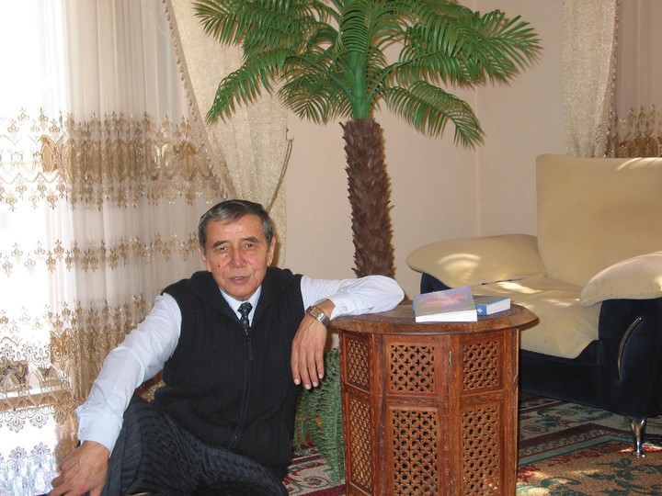

– Adibning ijod jarayonlari qanday kechar edi?
– Ijod murakkab jarayon. Biror bir asar tug‘ilishidan oldin adib o‘ychan bo‘lib qolar, bu holati oylab davom etishi mumkin edi. Chunki asar, avvalo, miyada yozilardi. Menimcha, yozuvchi yozilayotgan voqealar ichida yashar, qahramon qismatiga sherik bo‘lib, quvonsa quvonar, aziyat cheksa siqilardi. Asar yozilib bo‘lgach, turmush o‘rtog‘imning vujudidagi horg‘inlikni his qilib, yuragim ezilardi. Ko‘zlaridagi mamnunlik esa ishidan qoniqish hissi ekanligini ko‘rib quvonardim. Shunda ijodkor qismati juda og‘ir va mashaqqatli jarayon ekanligini anglardim. Adibning: «Ijod – o‘ta murakkab, mas’uliyatli, olis va mashaqqatli yo‘l. Ijod jarayonida qandaydir ilohiylik bor. Haqiqiy ijodkor Alloh ko‘ngliga solganidagina qo‘liga qalam oladi. Chinakam badiiy asar yozilmaydi, tug‘iladi», degan gaplarida jon bor. Asar qanchalik ravon o‘qilsa, biling-ki, u ming mashaqqat bilan yozilgan bo‘ladi. Shuning uchun ham adib kitobxonlar qalbiga asarlari tilining xalqchilligi, insonlar taqdirining haqqoniy tasviri orqali kirib bordi va xalq mehrini qozondi. Adibning o‘zi aytganidek: «Kitobxon mehrini yalinib ham, zo‘ravonlik qilib ham, sotib olib bo‘lmaydi».
Xalq o‘zining dardini tushunadigan, qalbiga yaqin bo‘lgan ijodkorni sevadi. Bunday baxtga erishish juda mushkul. Adibga ana shunday saodat nasib etganidan baxtiyorman.

– Asarlarining birinchi o‘quvchilari kimlar edi?
– Qirq yil davomida yozuvchining yaratgan asarlari qanday tug‘ilganiga guvohman. Adib yangi asar yozish paytida xayolchan, biroz tajang bo‘lib qolardilar. Ijodxonalariga kirib ketib, kechayu-kunduz butun borliqni unutib yozar edilar. Asar bitmaguncha hech kimga ko‘rsatmas edilar. Agar yozganidan ko‘ngli to‘lsa, chehralari ochilib, qo‘lyozmani bizga berardilar. Shu tariqa farzandlar bilan birga qo‘lyozmani birinchi bo‘lib o‘qish baxtiga musharraf bo‘lardik. Asar haqidagi fikrlarimizni og‘rinmay inobatga olardilar. So‘ng deyarli barcha asarlari Said Ahmad, Ozod Sharafiddinov, Umarali Normatov, Ibrohim G‘ofurov, Abdug‘ofur Rasulov, Nosir Fozilov, To‘lqin Rasulov kabi ustozlar va do‘stlari, hamkasblarining nazaridan o‘tkazilardi.
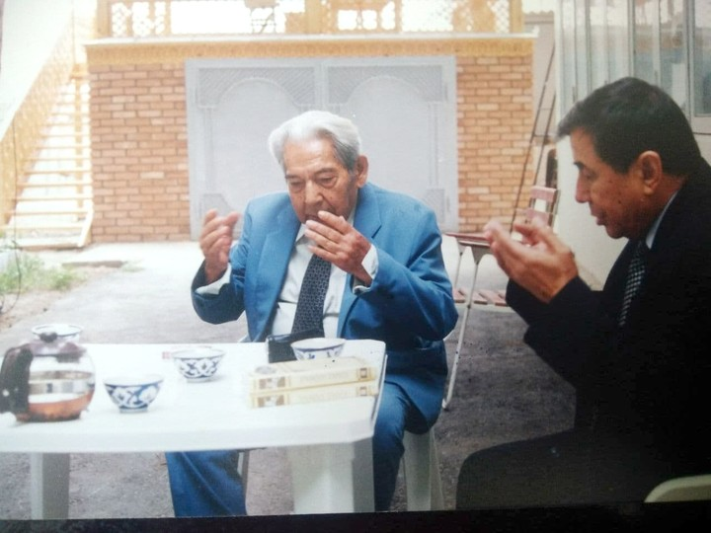

– Siz uzoq yillar pedagog sifatida faoliyat yuritgansiz. Oila yumushlari, kundalik tashvishlar, buning ustiga ijodkorning injiqliklari sizni charchatmaganmi?
– Inson bir-birini tushunsa, yashash juda zavqli bo‘ladi. Biz bir-birimizni yaxshi tushunardik. Bolalar uy saranjomligiga qarashar, men oila a’zolarimning kiyim-boshiyu osh-ovqatini tayyorlardim. Ishqilib, hammasiga ulgurardik. 47 yil bo‘lg‘usi pedagoglarga «Jahon adabiyoti», «Notiqlik san’ati» kabi fanlardan saboq berganman. Bugungi kunda shogirdlarimning ham sochlariga oq tushgan, ta’lim darg‘alariga aylanishgan. Mamlakatimizning barcha viloyatlarida shogirdlarim bor. Bayramlarda, yaxshi kunlarda yo‘qlab, kelib turishadi. «Meni tanidingizmi ustoz?» deyishadi. Qarab turib: «Sen Diloromsan, sen Saidasan, sen Husnorasan», deyman. Ko‘zlaridan taniyman ularni.

– Asar yozilishidagi quvonch va iztiroblar haqida ham gapirib bersangiz.
– Asarni yozib tugatganlarida, ular nashrdan chiqqanida ko‘zlari quvonchga to‘lganini ko‘rardim. Agar asar fojiali tugasa...
1980 yilda qaynonam olamdan o‘tdilar. Bu kishi juda qattiq qayg‘uga botdilar. Buni ko‘rgan adabiyotshunos-olimlar adibni «Sijjak»ka dam olishga olib ketishdi. O‘shanda: «O‘tkirxon, siz bu iztiroblaringizni qog‘ozga tushiring. Sizda bunga iqtidor bor-ku», deb maslahat berishibdi. «Dunyoning ishlari» asarining eng oxirgi boblari bo‘lgan «Iltijo» bilan «Oq marmar, qora marmar»ning yozilishiga shu maslahat turtki bo‘lgan. Bu asarning barcha boblarini ona – Poshsho oyim siymosi birlashtirib turadi, bu adib tomonidan o‘z onalari bilan birga barcha o‘zbek onalariga qo‘yilgan haykaldir.
Yozuvchining yig‘laganiga uch marta guvoh bo‘lganman. Birinchisi, qaynonam olamdan o‘tganlarida, ikinchisi, «Oq marmar, qora marmar»ni yozib tugatganlarida. Uchinchisi, «Ikki eshik orasi» romanini yozayotganlarida. O‘shanda ijodxonalariga kirsam, ko‘zlari to‘la yosh, yig‘lab o‘tiribdilar. Menga qaradilar-da: «Munavvarni o‘ldirib qo‘ydim», deb chiqib ketdilar. Qarasam, qo‘lyozmalariga ham ko‘z yoshlari tomchilabdi... Ana shunday, ijodkorning quvonchiyu qayg‘usi hamisha birga yuradi.
«Tushda kechgan umrlar»da Rustam afg‘on urushidan qaytib kelib, o‘zini o‘ldirganida ham juda qattiq iztirob chekkanlar.

– Ustozning ushalmagan orzu-armonlari bormidi?
– Adib shoira Nodirabegim hayoti haqida tarixiy roman yozishga kirishgan edilar. Afsus, tugata olmadilar. «Ayasi, shu romanni yozishga ulgurolmay qoldim, hali qilolmagan, qilishim kerak bo‘lgan qancha ishlarim bor edi», dedilar. Endi bularning hammasi armon...
«Daftar hoshiyasidagi bitiklar»dagi har bir fikr bir asar bo‘lishga arziydi: «Mehr», «Umr»... Qani edi iqtidorli bir ijodkor ishini davom ettirsa-yu, shu bitiklarni katta asarga aylantirsa...
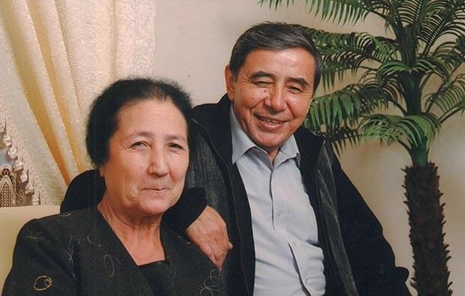

– Hayotdan olgan saboqlaringiz...
– Men 81 yil yashab shuni angladimki, hayot – kurash, hayot – o‘qimoq, hayot – bardosh, hayot – sabr – toqat, hayot-iroda, hayot – matonat, hayot – kechira olish kuchidir!
Bir muammo paydo bo‘ldimi – aybni o‘zingdan izlashing kerak: qayerda xato qildim, deb o‘zingga savol berib, albatta javobini topishing lozim.
Hayot – oqar daryo, umr suv misoli shoshib o‘tib ketadi. Ezgulik, yaxshi ishlar qilishga ulgurib qolish kerak. Men shunga intilaman. Kitob o‘qiyman, krossvord yechib aqlimni charxlab, xotiramni mustahkamlayman.
Tongda uyg‘onganingda oyoq-qo‘lingning butligi, joning sog‘ligi, oilangning tinchligi, yeyishga bir burda noning borligi – mana shu BAXT!
Agar umrimni qayta yashash imkoni tug‘ilsa, yana shu hayotimni tanlardim. Men hayotimdan roziman.
Farzandlarim Farrux iqtisodchi, qizim Yulduz otasining kasbini tanladi – telejurnalist. Farruxda tashabbuskorlik, qat’iyatlilik, mehribonlik, Yulduzda aql-zakovatlilik, haqiqatparvarlik, kurashchanlik, ijodkorlikni ko‘raman. Nevaralarimning har birida bobosining bir xislatini ko‘raman. Xalq sevgan adibning hayoti farzandlari, nevaralari hayotida davom etayotganligini ko‘rib, Yaratganga shukrona aytaman.
Men turmush o‘rtog‘imdan hurmat ko‘rdim, mehr ko‘rdim, bundan ortiq yana nima kerak menga! Hech nima! Asl baxt ham shu!
2019 yili 8 mart – Xalqaro xotin-qizlar bayrami tadbiriga meni ham taklif qilishdi. Shu yerda davlatimiz rahbari Shavkat Mirziyoyevning bir guruh ilm-fan, adabiyot namoyandalarining rafiqalarini «Fidokorona xizmatlari uchun» ordeni bilan taqdirlash haqidagi farmoni o‘qib eshittirildi. Ular orasida men ham bor edim. To‘g‘risi, kutmagan edim, juda hayratlandim, ko‘zlarimga yosh qalqidi. Quvonch yoshlari edi bu! Nahotki, yozuvchining rafiqasi bo‘la turib, shunday buyuk e’tirofga sazovor bo‘lsam? Axir asrlar davomida hech bir zamonda yoki makonda, hech qaysi mamlakatda ijodkorning rafiqasiga bunday hurmat ko‘rsatilmagan. Bunday ehtirom uchun Yurtboshimizdan bir umr minnatdorman. Ko‘ksimga orden qadalgan onlar men uchun hayotimning eng nurli, quvonchli, unutilmas lahzalari bo‘lib qoladi!..
Saodat MATYoQUB qizi suhbatlashdi.
(«Adolat» gazetasidan)

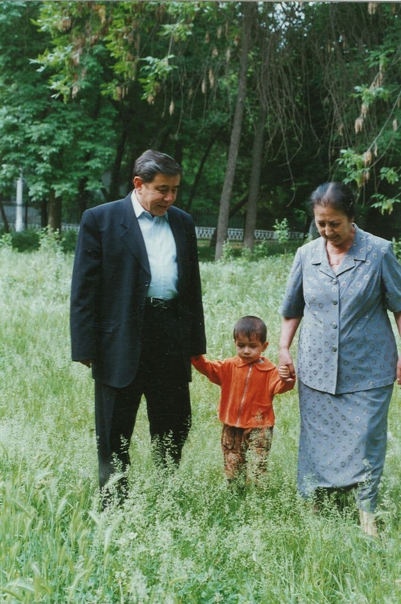
Oʻzbekiston xalq yozuvchisi Oʻtkir Hoshimovning onasi Hakima aya (Hakima Hoshimova) boʻlib, u adibning mashhur «Dunyoning ishlari» qissasidagi bosh Ona obrazining prototipi va yorqin timsoli hisoblanadi.
Hakima aya haqida qisqacha
Tabiati: Mehribon, oqkoʻngil, sodda, kamtar va mehnatkash ayol boʻlgan.
El-yurt hurmati: Mahalla-koʻy uni hurmat qilib «poshsho oyi» deb atagan.
Ijoddagi oʻrni: Oʻtkir Hoshimov oʻzining koʻplab asarlarida, xususan, onasiga bagʻishlangan «Dunyoning ishlari» qissasida oʻzbek onalarining ulugʻ siymosini, uning mashaqqatli hayoti va cheksiz mehrini yuksak mahorat bilan tarannum etgan.
Noyob iste’dod sohibi O‘tkir Hoshimov adabiyotga Abdulla Oripov, Omon Muhtorov, Shukur Holmirzaev singari bir qator tengdoshlari bilan birga kirib keldi. O‘sha paytda adabiyotimizning Oybek, G‘afur G‘ulom, Abdulla Kahhor, Maksud Shayhzoda singari ulkan yozuvchilari hayot bo‘lib, ularning nazariga tushish hammaga ham nasib qilavermasdi. O‘tkir Hoshimov esa Abdulla Kahhordek mashhur san’atkor e’tiborini jalb qilgan yoshlardan edi.
O‘tkir Hoshimov 1941 yilning 5 avgustida Toshkent viloyatining Zangiota tumani Do‘mbirobod mavzeida tavallud topdi. Bolaligi urush qiyinchiliklari, muhtojliklari davrida kechgan.
1958 yilda o‘rta maktabni bitirib, Toshkent Davlat universiteti jurnalistika bo‘limining avval sirtqi, so‘ngra kunduzgi bo‘limida o‘qib, 1964 yilda tugatadi. 1959-1960 yillarda «Temir yo‘lchi», 1960 yilda hozirgi «O‘zbekiston ovozi», 1960-1982 yillarda «Toshkent haqiqati», «Toshkent oqshomi», 1982-1983 yillarda G‘afur G‘ulom nomidagi Adabiyot va san’at nashriyotida, 1985-1995 yillarda «Sharq yulduzi» jurnaliga bosh muharrir va 1995 yildan 2004 yilgacha O‘zbekiston Respublikasi Oliy Majlisining Matbuot va axborot qo‘mitasi raisi sifatida faoliyat ko‘rsatib keldi. Keyinchalik «Teatr» jurnalida muharrirlik qildi.
O‘tkir Hoshimov o‘z ijodini she’r va ocherklar yozishdan boshladi. 1962 yilda uning "Po‘lat chavandozlar" ocherklar to‘plami bosilib chikdi. Shundan keyin uning birin-ketin hikoya, qissa va romanlari kitobxonlarning qo‘liga borib tegdi. Uning ilk qissasi "Cho‘l havosi" (1964) adabiy jamoatchiliq tomonidan iliq qarshi olindi. Atoqli adib Abdulla Kahhor bu qissa haqida o‘sha paytda juda yaxshi fikr bildirgan.
O‘tkir Hoshimovning bu qissasiga yozgan oq yo‘lida u "Birdan lov etib alanga bilan boshlangan ijodning kelajagi porloq bo‘ladi", - deb bashorat qilgan edi. Shu asardan yozuvchining izlanish va mashqlar davri boshlandi. Adib ijodidagi ilk qadamlaridayoq inson ma’naviyati, ruhiyati, hissiyoti, qalb haqiqati tadqiqotchisi sifatida ko‘ringan edi.
Roman, qissa, hikoyalarida so‘z san’atining azaliy bosh muammosi - inson takdiri va qalbining badiiy tahlili ham mavjud edi. Muallif dolzarb ijtimoiy muammolar talqini bilan yondosh holda ko‘p o‘rinlarda personajlar ruhiyatidagi g‘oyat nafis jarayonlarni san’atkorona ifoda etardi. "Cho‘l havosi", "Muhabbat", "Nigora", "Shamol esaveradi" nomli hikoya va qissalar shundan dalolatdir.
Keyinroq u dolzarb, ijtimoiy muammolar talqiniga ko‘proq moyillik bildirib, ayni zamonda bevosita ma’naviyat, ruhiyat tahliliga bag‘ishlangan asarlar ustida ish olib bordi. Yozuvchining shu yo‘nalishdagi "Qalbingga quloq sol" (1973), ayniqsa, "Bahor qaytmaydi" (1970), "Dunyoning ishlari" (1982) qissalari unga katta shuhrat keltirdi.
"Bahor qaytmaydi" (1970) qissasida yozuvchi iste’dodli, biroq uning qadriga yetmagan, ulug‘ maqsadlardan marhum xudbin yigitning tanazzul tarixini, ruhiy-ma’naviy inqirozini san’atkorona tahlil etib berdi. Bundan adibning haqiqiy ijod yo‘liga kirganligini ko‘ramiz.
O‘tkir Hoshimov asardan-asarga o‘sib bordi. Unda nafosat tuyg‘usi behad kuchli. Hatto u aldangan odamning ma’naviy inqirozi, fojeasi, halokati tasvirida ham shu tuyg‘usini saqlab qoladi. Ayniksa, u yaxshi, oliyjanob, ma’naviy barkamol odamlar qalbi tahlilida o‘zini nixoyatda erkin his etadi. Uning ijobiy qahramonlari aksari go‘dakday beg‘ubor, nafosat tuyg‘usiga boy, hissiyotli, o‘ta ta’sirchan odamlardir.
Yozuvchi ijodiga xos liro-romantik tarona uning "Dunyoning ishlari" qissasida eng baland pardalarda jarangladi. Bu asar ona haqidagi, ona qalbining cheksiz sahovati to‘g‘risidagi o‘ziga xos qasidadir. Asardagi Ona - farzandi, uning oromi, baxti uchun jonini, jahonini berishga tayyor. U ming-minglab o‘zbek onalarining timsoliga aylandi. Har bir o‘zbek kitobxoni unda o‘z onasining qandaydir fazilatini topgandek bo‘ladi.
Qissadagi "Alla", "Oq marmar, qora marmar" kabi novellalarda onaning farzandi qalbida qoldirgan armonlari haqida o‘tkir yozilgan. Kishi bularni o‘kir ekan, tasvirdan ko‘ngli allanechuk bo‘lib ketadi.
O‘tkir Hoshimovning "Oq kamalak" to‘plami ham hayotiy muammolar, to‘g‘rirog‘i, turmush tashvishlari to‘g‘risida bahs yuritadi.
Yozuvchining birinchi romani - "Nur borki, soya bor" 1977 yili nashr qilindi. Roman chiqishi hamono turli fikr-mulohazalarga sabab bo‘ldi. Asarda ko‘pgina hayotiy, muhim ahamiyatga ega muammolar ko‘tarilgan edi. Bular azaldan kishilik jamiyatining falsafasi bo‘lmish "nur" va "soya"lar orasidagi kurash, tortishuv fonida yoritiladi.
Asar o‘z davrida adabiy tanqidchiliq tomonidan iliq kutib olindi, unga munosib baho berildi, faqat romanga keskin to‘qnashuvlar va kolliziyalar etishmasligi qayd qilindi. Bundan tashqari, O‘tkir Hoshimov O‘rta Osiyo respublikalarining qator teatrlarida namoyish qilingan "To‘ylar muborak", "Sizdan ugina, bizdan bugina", "Inson sadoqati", "Qatag‘on" kabi pesalarining muallifidir.
O‘tkir Hoshimov E.Heminguyey, K.Simonov, A.Kuprin, O.Berggols singari yozuvchilar asarlarini o‘zbek tiliga tarjima qilgan. Uning asarlari qardosh xalqlar va xorijiy tillarga tarjima qilingan.
Ijodkor 80-yillar o‘zbek publitsistikasi rivojiga salmoqli hissa qo‘shgan adiblardan biridir. Uning odob-ahloq, ma’naviy olam, milliy qadriyatlar, sho‘ro davri adolatsizliklarini dadil yoritgan ocherk va teleko‘rsatuvlari bu davrning barkamol mevalaridir.
Muallifni endi kundalik dolzarb ijtimoiy masalalar emas, ko‘proq azaliy ma’naviy muammolar, inson takdiri, uning qalbi jumboqlari kiziktiradi. Bu narsa "Ikki eshik orasi" romanida ayniqsa, ravshan ko‘rindi. Bu bilan adib ijodiy yo‘lining etuklik bosqichi boshlandi.
Yozuvchining "Ikki eshik orasi" romani ham kitobxonlar tomonidan iliq kutib olindi. Roman 1986 yilning eng yaxshi asarlaridan deb topilib, Hamza nomidagi respublika Davlat mukofotiga sazovor bo‘lgandi. "Ikki eshik orasi" romanida o‘z davrining muhim muammolari qalamga olindi, o‘sha yillar voqea-hodisalariga munosabat bildirildi. Romanning asosiy qahramonlari ikkinchi jahon urushi og‘irliklarini yelkasida ko‘targan, unda mardona g‘olib chiqqan kishilardir. Umuman olganda, romanda butun jamiyat kishilarining urush davridagi fidokorligi o‘zining badiiy ifodasini topgan. Roman qahramonlaridan biri Muzaffar - urush davrida muayyan qiyinchiliklarni boshidan kechirgan, 70-yillarga kelib farovon turmushga erishgan Yoshlarning timsoli tarzida beriladi. Romanning sarlavhasidan tortib, deyarli butun mazmunigacha yozuvchi jiddiy falsafiy ma’no yuklashga intilgan.
Xususan, u "Ikki eshik orasi" deganda inson umrini, ya’ni tug‘ilgandan o‘lgungacha bosib o‘tgan yo‘lni ko‘zda tutadi. Muallifning g‘oyaviy falsafasiga ko‘ra bu yo‘l juda murakkab va ziddiyatli bo‘lib, uni muvaffaqiyat bilan bosib o‘tishi uchun insondan katta matonat, iroda, bilim va jasorat talab qilinadi. Asardagi ko‘pchiliq qahramonlar, xususan, Oksoqol, Qora amma, Robiya, Shomurod, Kimsan huddi shunday jasoratli va ruhan boy kishilar bo‘lib, ko‘p jihatdan yozuvchining g‘oyaviy maqsadini ta’sirchan ifodalashga xizmat qilgan. Muallif falsafasiga ko‘ra o‘z umrini sharaf bilan bosib o‘tmog‘i uchun insondan katta matonat va jasorat talab kilinishining sababi shundaki, u o‘z hayoti davomida og‘ir kurashlar girdobidan, yengib bo‘lmas to‘siqlardan o‘tishga majbur bo‘ladi. Asarda huddi shunday inson hayotining to‘siqlari, illatlari sifatida Umar zakonchi, Ra’no, Zuhra kabi shaxslar timsoli yaratilgan bo‘lib, ular romandagi kurashlar, to‘qnashuvlar, ma’naviy ixtiloflar keskinligini, tarangligini oshirishga imkon tug‘dirgan.
Hayotdagi illatlarga qarshi ayovsiz o‘t ochish istagi O‘tkir Hoshimovni "Ikki eshik orasi" romanidan keyin tadrijiy ravishda hajviyotga murojaat qilishga olib keldi. Oqibatda uning "Ikki karra ikki - besh" qissasi maydonga keldi. Yozuvchining ilgarigi asarlarida ahyon-ahyonda hajviyot uchrab turar edi. "Ikki karra ikki - besh" qissasi esa, ulardan butunicha hajviy uslubda yozilganligi bilan farq qiladi. Hajviyot tig‘ini hayotdagi martabali kishilarga, katta raxbarlarga, xususan, raislarga qaratgani va ularning ma’naviy tubanligini ro‘yi-rost fosh qilishga intilgani bilan yozuvchi qissaning ko‘p saxifalari ta’sirchan va qiziqarli bo‘lib chiqishiga erishgan. Faqat dalillash san’atining etishmaganligi va ayniqsa, raisning o‘g‘li o‘z otasiga qarshi keskin kurashga kirishishi yaxshi asoslanmaganligi sababli qissa 80-yillar o‘zbek hajviyotidagi sezilarli hodisa darajasiga ko‘tarilmay qoldi.
Yuqorida tilga olingan so‘nggi ikki asarida O‘tkir Hoshimovning inson ma’naviy olamini, psixologiyasini teran tahlil qilish mahorati ancha oshganligi aniq-ravshan sezilib turadi. Bunda yozuvchi turli-tuman vositalar qatorida qahramonlarning dil izhorlaridan, ichki monologlaridan unumli foydalangan. Ichki monologlar qo‘llashda yuqoridagi asarlarda boshlangan usuldan yozuvchi "Tushda kechgan umrlar" romanida yanada ustalik bilan foydalandi. "Tushda kechgan umrlar" romanida voqealar kamrovi juda keng: 30-yillarning mash’um "qatag‘on" qilish manzaralari, 80-yillarda Afg‘oniston urushi lavhalari, shu yillarda sodir bo‘lgan "o‘zbek ishi" mojarolari. Bu uchta yirik, juda katta hajmli voqealarni bir-biri bilan bog‘lashda, ular orasiga "biriktirish nuqtasini" topishda muallif ichki monologdan unumli foydalanadi.
Yozuvchi endiliqda badiiy asar yaratishda publitsistika bajarishi lozim bo‘lgan vazifani sekin-asta o‘z zimmasidan soqit kilmoqda. U kundalik dolzarb masalalar tahlilini publitsistikaga berib, e’tiborini o‘zining azaliy ishi - inson qalbi jumboqlari tadqiqiga astoydil qaratmoqda.
Romandagi Rustam, Shahnoza kabi qahramonlar ruhiy olamining talqini huddi shunday xulosa chikarishga imkon beradi. Faqat roman kompozitsiyasining nomukammalligi uning adabiyotda juda katta hodisa darajasiga ko‘tarilishiga halakit bergandek tuyuladi. Kompozitsiyadagi tarqoqlik, ayniqsa, Rossiyadan yuborilgan kishilar hayotiga, faoliyatiga bog‘liq voqealarning, tafsilotlarning asosiy syujet chiziqlariga uzviy bog‘lab yuborilmaganida yaqqol seziladi.
Shunga qaramay, yozuvchining so‘nggi asarlari O‘tkir Hoshimovning hozirgi o‘zbek nasridagi sermahsul ijodkorlardan biri darajasiga ko‘tarilganligidan guvohlik beradi.
O‘.Hoshimovga samarali ijodiy mehnati uchun 1991 yili «O‘zbekiston xalq yozuvchisi» faxriy unvoni berilgan. U «Buyuk xizmatlari uchun» ordeni bilan ham taqdirlangan.

